
ESCUELA NORMAL DE EDUCACIÓN PREESCOLAR
PRÁCTICA PROFESIONAL 2o. SEMESTRE
MTRA. EDUARDA MALDONADO MARTÍNEZ

NOMBRE: __Dania Alejandra Cepeda Rocamontes___ N.L._#3_ FECHA: _08/03/22_
CRITERIOS/ACUERDOS SOBRE LA FORMA DE EVALUAR
INDICADORES |  | 10 | 9 | 8 | 7 | 6
A).- CONTEXTO EXTERNO
1.- Nombre del jardín de niños  Jardín de niños Constituyentes 1917 |  | Menciona y describe 16 indicadores | Menciona y describe 15 indicadores | Menciona y describe 14 indicadores | Menciona y describe 13 indicadores | Menciona y describe 12 indicadores o menos
2.- Sostenimiento
Estatal
3.- Turno
Matutino
4.- Clave
5ejn0020o
5.- Horario
9.30-12-30 a.m.
6.- Teléfono
8444122573

7.- Ubicación
Calle Manuel Doblado, Ref. Calle Pablo De Mejía, Calle Luis Gutiérrez, Calle Moctezuma
8.- Nombre de la supervisora
María Alejandra Cuandon
9.- Nombre de la directora
Nadia Etelvina Dávila Ruíz
10.- Nombre de la educadora
Profa. Beatriz Hernández Méndez 1° “A”

11.- Contexto social
Clase media

12.- Infraestructura de la institución
Muy buenas condiciones, accesibilidad para los niños y buena ubicación.
13.- Delimitación de la institución
Hacia el norte se encuentran casa, al sur locales y casas, al este el IMSS y al poniente el iddie.

14.- Tipos de vivienda de su alrededor
Buena infraestructura (la mayoría hechas de block)
15.- Servicios públicos con lo que cuenta
Luz, agua, internet y teléfono

16.- Problemáticas sociales
Ambulancia, tráfico, contaminación.
B).- CONTEXTO INTERNO
1.- Espacios (número y tipo de aulas, espacios administrativos, anexos escolares, patios, otros espacios, etc)  Aproximadamente cuenta con 9 aulas, 2 espacios administrativos, anexo a la ENEP, cuenta con 2 patios, área de juegos y baños adaptables, además de biblioteca. |  | Menciona y describe 5 indicadores | Menciona y describe 4 indicadores | Menciona y describe 3 indicadores | Menciona y describe 2 indicadores | Menciona y describe solo 1 indicador
2.- Croquis de la institución
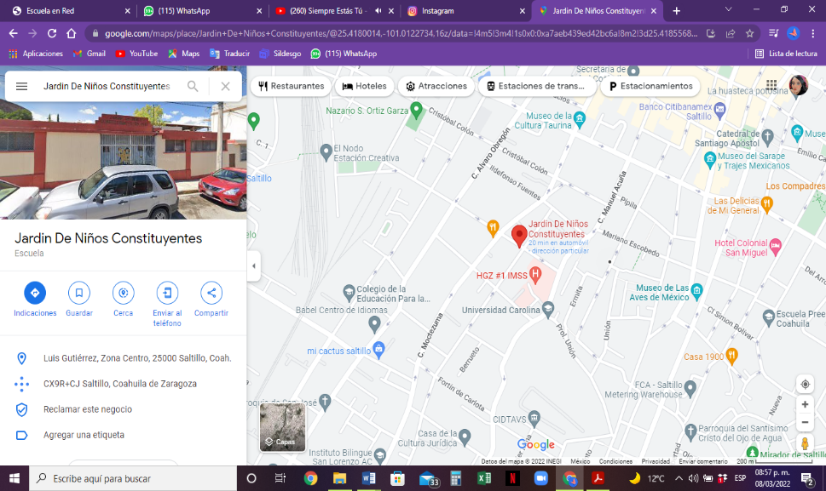
3.- Organización dentro de la institución (directora, docentes, etc.)
A cargo se encuentra la directora Nadia Etelvina Dávila Ruíz, no cuenta con alguna subdirección, posteriormente se encuentra la supervisora y docentes.
4.- Total de docentes que laboran en la institución
Aproximadamente 13 o más (algunos estaban incapacitados)
5.- Organización del plantel educativo
Directora: Nadia Etelvina Dávila Ruíz
Docente 1° “A”: Beatriz Hernández Méndez
Docente 1° “B”: Fernanda González
Docente 2° “A”: Alba Edith Pineda Vargas
Docente 2° “B”: Carmen Citlali Alonso Facundo
Docente 2° “C”: Fátima del Rosario Rodríguez Martínez
Docente 3° “A”: Nayla Liliana Siller Bazaldúa
Docente 3° “B”:
Docente 3° “C”: Carla María Martínez Morales
Docente 3° “D”: Rosa Elena Valdés Ramos

C).- CARACTERÍSTICAS DEL GRUPO
1.- Grado, sección | Menciona y describe 9 indicadores |  | Menciona y describe 8 indicadores | Menciona y describe 7 indicadores | Menciona y describe 6 indicadores | Menciona y describe 5 o menos indicadores
2.- Total de alumnos, niños y niñas
3.- Porcentaje de asistencia
4.- Edades en las que oscilan
5.- Características de los niños
6.- Estilos de aprendizaje de sus alumnos
7.- Actividades desarrolladas para cada estilo de aprendizaje VAK
8.- BAPS que presenta el grupo
9.- Interrelaciones entre docentes y padres de familia

